江 汉 大 学 商 学 院 实 验 报 告
班级：ACCA231 实验日期：2025/11/1至2025/11/2
课程名称 |  | 会计沙盘 | 实验项目名称 |  | 会计沙盘实验 |  | 学 时 | 48
学 号 |  | 222209101204 | 姓 名 | 段思哲 |  | 指导教师 |  | 徐燕雯、彭凤麟
实  验  目  的 | 理解会计主管在企业财务流程中的核心监督与管理职能，掌握会计凭证、支票等单据的审核要点与方法。  熟悉总账登记的基本流程，以及资产负债表、利润表的编制原理与编制方法，体验财务工作中岗位分工、凭证传递与团队协作的重要性。
实  验  内  容 | 审核工作：审核出纳开具的支票是否合规；审核会计填制的原始凭证、记账凭证的完整性、正确性与合规性。  账簿登记：根据审核无误的记账凭证登记总分类账。  报表编制：在期末根据总账及相关资料编制资产负债表和利润表。  流程把控：监督整个会计循环的进行，确保会计与出纳岗位的工作准确无误地传递并完成。
实  验  过  程  与  体  会 | 我的第一项工作是审核。首先，我接收了出纳和会计传递过来的已完成的支票、原始凭证和记账凭证。  在审核过程中，我发现了几处错误，比如会计填制的记账凭证所附的原始凭证金额不匹配，以及一张支票的日期填写不规范，又或者是出纳没有盖章或者我自己的章没有盖到位。  每当问题出现，我立即与相应岗位的同学沟通，指出问题并要求更正。我深刻体会到，会计主管的审核并非“挑刺”，而是风险控制和质量保证的关键环节，是确保最终财务报表信息准确可靠的第一道防线。  在确认所有凭证无误后，我开始根据记账凭证登记总账。  总账是编制报表的基础，登记时必须格外细心，确保科目、金额、借贷方向完全正确。最后，在编制资产负债表和利润表时，我们小组遇到了借贷不平的难题。我们三人一起回溯整个流程，逐笔核对凭证和账簿，最终发现是一笔费用的过账科目记错，导致试算不平衡。通过这次波折，我真正理解了会计工作的严谨性与勾稽关系的重要性。作为会计主管，我不仅需要精通业务，更需要具备全局观和解决复杂问题的能力，这次经历让我对财务工作的整体逻辑有了质的飞跃。  这个岗位让我深刻认识到什么叫责任和压力。审核环节并非走形式，我真的发现了凭证金额不符和支票填写不规范等问题，这让我意识到会计主管是保证财务信息质量的关键“守门人”。在编制报表时出现试算不平衡，我们团队一起加班对账找原因的经历，虽然辛苦，但最终解决问题的那一刻，让我深刻理解了会计工作的严谨性与系统性，以及团队协作的极端重要性。  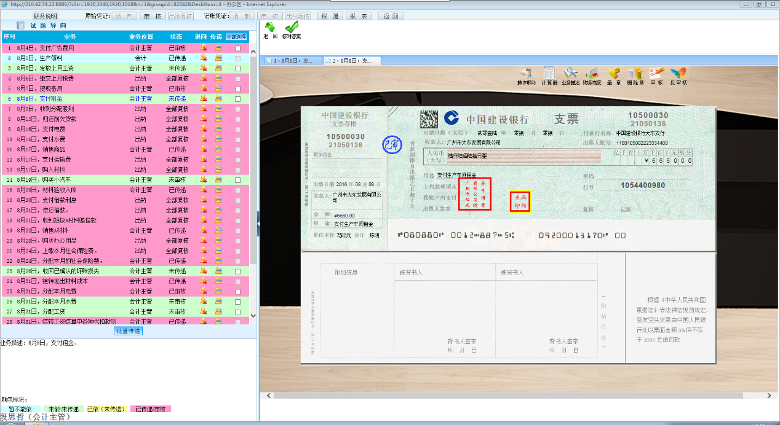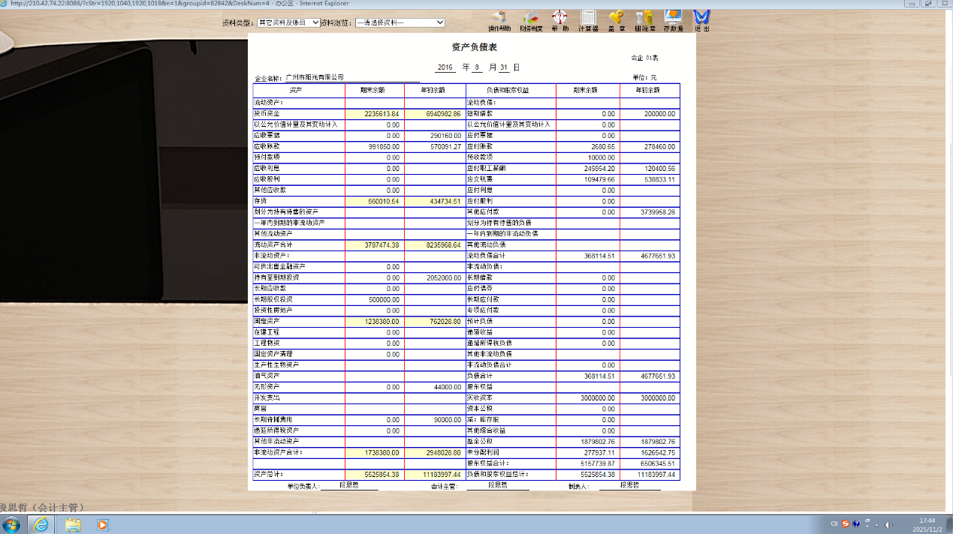
成绩评定

